Instalacja oraz konfiguracja serwera e-Awizo
Dokumentacja administratora

Wersja dokumentacji 1.0

Autorskie prawa majątkowe do tej dokumentacji oraz opisywanego przez nią oprogramowania przysługują Unizeto Technologies SA z siedzibą w Szczecinie, ul. Królowej Korony Polskiej 21. Powyższe prawa są chronione ustawą o prawie autorskim i prawach pokrewnych (Dz. U. Nr 24, poz. 83 z dnia 4 lutego 1994 roku z późniejszymi zmianami).

Poniższa dokumentacja jest rozpowszechniana na podstawie udzielonej licencji.
Spis treści

1.1. Wymagania 5
1.2. Opis komunikatu XML 6
1.3. Opis realizowanych żądań 7
2. Instalacja i konfiguracja e-Awizo 9
2.1. Instalacja e-Awizo 9
2.2. Przygotowanie certyfikatu 9
2.3. Konfiguracja e-Awizo 12
2.4. Unikalny identyfikator wiadomości 16
3. Podstawowe definicje i skróty 17
4. Spis rysunków 20

Wstęp

Zadaniem aplikacji jest generowanie korespondencji seryjnej do użytkownika w celu poinformowania go o wystąpieniu określonego zdarzenia. Jego dane takie jak : adres email, numer telefonu wraz z informacjami dotyczącymi rodzaju szablonu, dodawanymii załącznikami i zbiorem metadanych poddawanych transformacji dostarczane są w postaci komunikatu XML. Aplikacja przegląda zawartość takiego komunikatu w poszukiwaniu określonych pól, z których pewna ich część wykorzystywana jest w procesie kompozycji wiadomości email a pozostałe umieszczane są bezpośrednio w pliku szablonu wysyłanym do klienta. Szablon jest statyczny w ramach danej wysyłki (zmianie ulegają tylko wartości pól pobierane z pliku XML + ewentualna grafika) i dynamiczny przed jej rozpoczęciem. Skomponowanie szablonu, czyli nadanie identyfikatorów załączonym elementom graficznym pozostaje obowiązkiem użytkownika. Po pomyślnym skomponowaniu wiadomości jest ona podpisywana bądź nie i wysyłana do klienta.
Funkcjonalność aplikacji oparta jest o ideę wysokopoziomowego interfejsu dostępowego opartego o usługi WEB SERVICES. W przypadku serwera omawianego oprogramowania wykorzystano technologię SOAP/XML. Omawiając problem od strony programistycznej należy powiedzieć, że część serwerowa interfejsu dostępowego zrealizowana jest obecnie z wykorzystaniem biblioteki GSOAP, z wykorzystaniem mechanizmów tej biblioteki został stworzony niezależny serwer usług WEB oparty o protokół HTTP jako warstwę transportową. Metody oraz ich parametry (wejściowe oraz wyjściowe) są opisane w dostępnym pliku opisu usługi WSDL.
Poniżej pokazany jest schemat dostępu do serwera e-awizo i wygląda on następująco:

- System zewnętrzny zgłasza żądanie do serwera aplikacji e-awizo
- Jeśli żądanie tego wymyga to następuje zapytanie do bazy danych o niezbędne informacje (szablon, załączniki, ustawienia serwera pocztowego, certyfikat wykorzystywany do podpisu, itp)
- Pobranie danych z bazy danych
- Odpowiedź na żądanie aplikacji e-awizo
- Opcjonalne pobranie dokumentów z archiwum jako załaczników do wiadomości email
- Opcjonalne pobranie dowolnego pliku z danej lokalizacji jako załącznika do wiadomości email

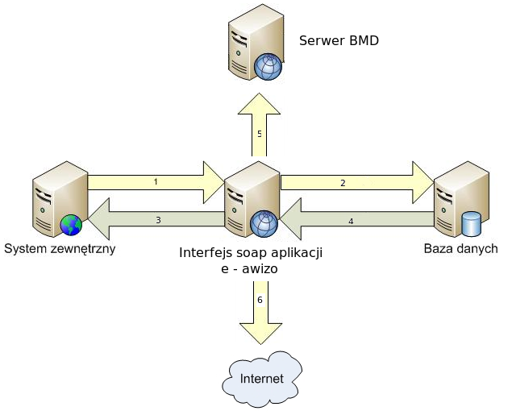

Rysunek 1: Działanie aplikacji e-Awizo

Wymagania

Dokumentacja administratora w wersji 1.0 przewiduje instalację i konfigurację e-Awizo w środowisku RedHat ES 5 lub Centos 5.

Opis komunikatu XML

<?xml version="1.0" encoding="UTF-8"?>
<AWIZO>
<DOCUMENT>
<TITLE> Temat wiadomości </TITLE>
<RECIPIENT_EMAIL> Adres email odbiorcy </RECIPIENT_EMAIL>
<RECIPIENT_SMS> >Numer telefonu komórkowego odbiorcy </RECIPIENT_SMS>
<SENDER> Nazwa nadawcy </SENDER>
<TEMPLATENAME> Nazwa szablonu </TEMPLATENAME>
<TEMPLATEVERSION> Wersja szablonu </TEMPLATEVERSION>
<LANGUAGE> Język </LANGUAGE>
<ATTACHMENTS>
<ATTACH type="bmd" name="" group="" source=""> Identyfikator pliku z archiwum </ATTACH>
<ATTACH type="url" name=""> Adres do pliku załącznika </ATTACH>
</ATTACHMENTS>
<METADATA source_type="bmd">
<SOURCE> Nazwa serwera BMD </SOURCE>
<GROUP_ID> Identyfikator grupy </GROUP_ID>
<FILE_ID> Identyfikator pliku </FILE_ID>
</METADATA>
<METADATA source_type="inline">
Dowolne metadane wykorzystywane w transformacji XSL
</METADATA>
</DOCUMENT>
</AWIZO>

Przykładowy komunikat XML :

<?xml version="1.0" encoding="UTF-8"?>
<AWIZO>
<DOCUMENT>
<TITLE> Dostarczono fakturę </TITLE>
<RECIPIENT_EMAIL> jan.kowalski@nibylandia.pl </RECIPIENT_EMAIL>
<RECIPIENT_SMS> > 070072772 </RECIPIENT_SMS>
<SENDER> Firma Krzak </SENDER>
<TEMPLATENAME> Awizo Faktura </TEMPLATENAME>
<TEMPLATEVERSION> 1.0 </TEMPLATEVERSION>
<LANGUAGE> PL </LANGUAGE>
<ATTACHMENTS>
<ATTACH type="bmd" name="druk.pdf" group="1" source="BMD1"> 40 </ATTACH>
<ATTACH type="url" name="polecenie zapłaty.pdf"> http://127.0.0.1/test/druk.pdf </ATTACH>
</ATTACHMENTS>
<METADATA source_type="bmd">
<SOURCE> BMD1 </SOURCE>
<GROUP_ID> 1 </GROUP_ID>
<FILE_ID> 40 </FILE_ID>
</METADATA>
<METADATA source_type="inline">
<NUMER_FAKTURY> F/1123123/02/10 </NUMER_FAKTURY>
<DATA_WYSTAWIENIA> 2010-02-03 </DATA_WYSTAWIENIA>
<DATA_PLATNOSCI> 2010-020-17 </DATA_PLATNOSCI>
<KWOTA_PLATNOSC> 78,00 </KWOTA_PLATNOSCI>
</METADATA>
</DOCUMENT>
</AWIZO>

Opis realizowanych żądań

Każde przychodzące żądanie jest obsługiwane przez serwer SOAP w ściśle określony sposób. Istnieje określona liczba żądań:
- wysłanie e-awiza w postaci wiadmości email lub sms
- natychmiastowa obsługa zawartości kolejki z komunikatami XML
- usunięcie elementów z kolejki komunikatów
- usunięcie szablonu i powiązanych z nim danych z pamięci cache

Każdemu żądaniu odpowiada określona struktura XML, która w poszczególnych polach zawiera niezbędne informacje do realizacji konkretnego żądania. Po obsłużeniu żądania serwer również w postaci struktury XML, generuje odpowiedź i wysyła ją do klienta.
W przesyłanym komunikacie XML mogą zostać określone identyfikatory i nazwy własne wystawcy, szablonu bądź serwera archiwum skąd mają być pobierane załączniki. Dane te muszą jednak odpowiadać identyfikatorom występującym w bazie lub pliku konfiguracyjnym serwera.

1.3.1. awizoSend

<complexType name="awizoMessage">
<sequence>
<element name="value" type="xsd:base64Binary" minOccurs="0" maxOccurs="1" nillable="true"/>
</sequence>
</complexType>
<element name="awizoSend">
<complexType>
<sequence>
<element name="message" type="ns:awizoMessage" minOccurs="0" maxOccurs="1" nillable="true"/>
</sequence>
</complexType>
</element>

Funkcja służy do wysłania komunikatu XML definiującego e-awizo w formie wiadomości email lub sms do serwera e-awizo.

parametry wejściowe:
Argument | Typ danych | Opis
message | ns:awizoMessage | Przesyłany komunikat XML w formacie base64.

wynik działania:
Argument | Typ danych | Opis
msgID | xsd:String | Identyfikator wewnętrzny wprowadzonego do sytemu komunikatu XML

1.3.2. awizoSetFromMsgQueueSend

<element name="awizoSetFromMsgQueueSend">
<complexType>
<sequence>
</sequence>
</complexType>
</element>

Funkcja służy do natychmiastowej obsługi zawartości kolejki z komunikatami XML.

parametry wejściowe : brak
wynik działania : brak

1.3.3. clearCache

<element name="clearCache">
<complexType>
<sequence>
</sequence>
</complexType>
</element>

Funkcja usuwa szablony i powiązane z nimi załączniki z pamięci cache.

1.3.4. clearMailQueue

<element name="clearMailQueue">
<complexType>
<sequence>
</sequence>
</complexType>
</element>

Fukcja usuwa zawartość kolejki komunikatów XML.

Instalacja i konfiguracja e-Awizo

Instalacja e-Awizo
Instalacja e-Awizo odbywa się za pomocą dostarczonych pakietów RPM.

Do instalacji należy posłużyć się poleceniem:

root# rpm –Uvh nazwa_pakietu

Przed zainstalowaniem wskazanych pakietów przechodzimy do katalogu z pakietami e-Awizo. Poszczególne komendy widoczne są poniżej:

root@linux:/> rpm –Uvh bmd_trunk-db-pgsql-trunk.14-100528-bmd_trunk.i386.rpm bmd_trunk-libs-trunk.14-100528-bmd_trunk.i386.rpm bmd_trunk-awizosoap-trunk-100528-bmd_trunk.i386.rpm libesmtp-1.0.4-2.i386.rpm libesmtp-devel-1.0.4-2.i386.rpm

Mogą pojawić się komunikaty o niespełnionych zależnościach. W takim wypadku należy uzupełnić je programem rpm z płyt instalacyjnych Red Hat albo innego systemu operacyjnego lub dostarczonych wraz z aplikacją. Można również posłużyć się narzędziem YUM.

Przygotowanie certyfikatu
Po wygenerowaniu certyfikatu przy pomocy Internet Explorer 6.0+ pod systemem Windows należy w przeglądarce wybrać opcje Narzędzia, a z listy Opcje Internetowe. Następnie należy wybrać zakładkę Zawartość i nacisnąć przycisk Certyfikaty.
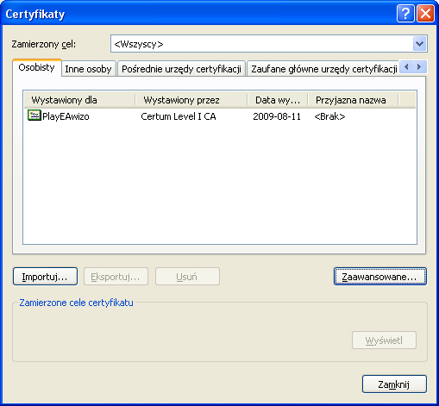
Rysunek 2: Certyfikaty osobiste w magazynie systemu Windows
Należy wybrać dany certyfikat i nacisnąć przycisk Eksportuj. Następnie należy wybrać opcję Tak, eksportuj klucz prywatny i nacisnąć przycisk Dalej.

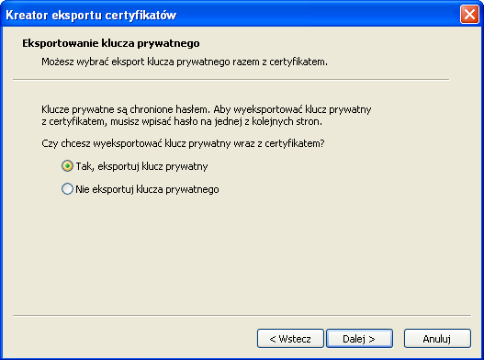
Rysunek 3: Eksport certyfikatu - krok1

W następnym kroku należy zostawić ustawienia domyślne i przejść do następnego kroku przy pomocy przycisku Dalej.

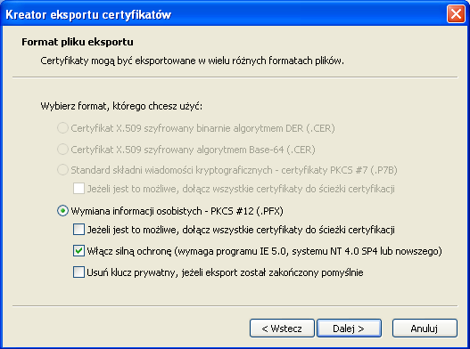
Rysunek 4:Eksport certyfikatu - krok 2

W następnym kroku należy ustawić hasło do pliku i przejść następnego kroku przy pomocy przycisku Dalej.

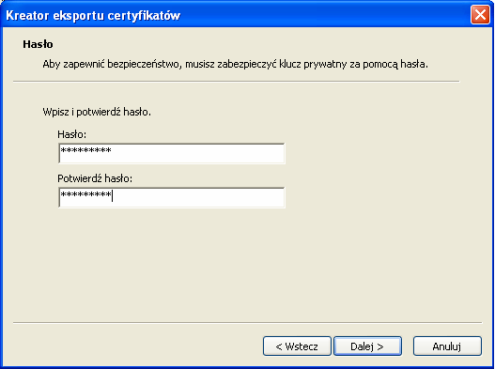
Rysunek 5: Eksport certyfikatu - krok 3

Następnie należy wybrać lokalizację zapisu pliku przy pomocy przycisku Przeglądaj i nacisnąć przycisk Dalej.

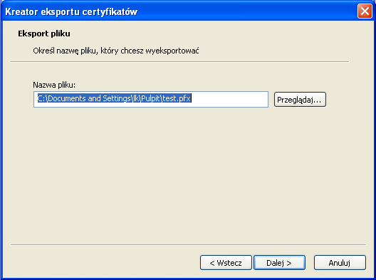
Rysunek 6: Eksport certyfikatu - krok 3

W następnym kroku zostaną wyświetlone dane dotyczące eksportu certyfikatu. Aby je zatwierdzić należy nacisnąć przycisk Zakończ
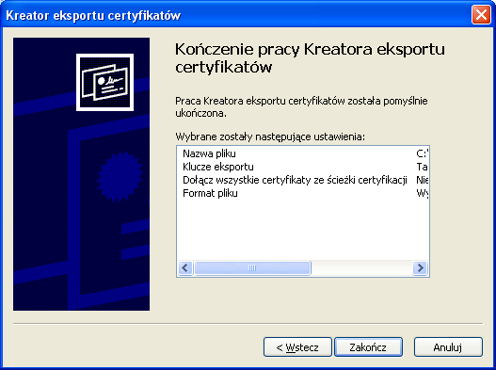
Rysunek 7: Eksport certyfikatu - krok 4

W wyniku czego wyświetli się komunikat o poprawnym eksporcie certyfikatu, który należy zamknąć naciskając przycisk OK.

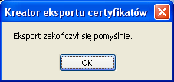
Rysunek 8: Komunikat o poprawnym eksporcie certyfikatu

Po wykonanym eksporcie, nowy plik z certyfikatem jest gotowy do wykorzystania przez aplikację e-Awizo.

Konfiguracja e-Awizo

Konfiguracja aplikacji podzielona jest na dwie lokalizacje : plik konfiguracyjny i baza danych.

2.3.1. Struktura pliku konfiguracyjnego

Plik awizosoapserver.conf składa się z kilku sekcji :
- soap – sekcja w której znajdują się główne ustawienia serwera e-awizo
- sms – sekcja w której znajdują się ustawienia bramki sms

SEKCJA SOAP
Nazwa opcji | Opis
send_timeout | Maksymalny dostępny czas na obsługę żądania w serwerze e-awiza.
recv_timeout | Maksymalny dostępny czas odpowiedzi serwera e-awizo.
max_connections | Maksymalna liczba jednocześnie obsługiwanych połączeń
host | adres na którym ma nasłuchiwać serwer
port | port na którym ma nasłuchiwać serwer
db_host | adres bazy danych
db_port | port bazy danych
db_name | nazwa bazy
db_library | biblioteka obsługi bazy danych
db_user | nazwa użytkownika bazy
db_passwd | hasło użytkownika bazy danych
bmd_servers | nazwy sekcji dla serwerów archiwum (BMD), z których możliwe jest pobieranie załączników

NAZWY SEKCJI ARCHIWUM
Nazwa opcji | Opis
adr | adres IP na którym nasłuchuje archiwum
port | port na którym nasłuchuje archiwum
der | certyfikat logowania do archiwum dla użytkownika
pfx | certyfikat logowania do archiwum dla użytkownika
pfx_pass | hasło dla certyfikatu logowania do archiwum
bmd_cert | certyfikat archiwum

SEKCJA SMS
Nazwa opcji | Opis
api_url | adres bramki sms
username | ustawienia dotyczące uwierzytelnienia do serwisu sms ( nazwa użytkownika, hasło, itp)

Przykładowa zawartość pliku awizosoapserver.conf

# konfiguracja serwera SOAP dla mail sendera

[soap]
send_timeout = "180"
recv_timeout = "180"
max_connections = "100"
host = "0.0.0.0"
port = "8888"
db_host = "192.168.156.209"
db_port = "5432"
db_name = "mailing_templates"
db_library = "libbmddb_postgres.so"
db_user = "postgres"
db_passwd = "12345678"
bmd_servers = "BMD1:BMD2"

[sms]
api_url="192.168.156.50:8000?username=akarczmarczyk&password=25d55ad283aa400af464c76d713c07ad&from=Unizeto&to=__TO__&message=__MESSAGE__"
#api_url="http://api.smsapi.pl/send.do?username=akarczmarczyk&password=25d55ad283aa400af464c76d713c07ad&to=__TO__&message=__MESSAGE__&test=1&single=1&eco=1&nounicode=1"

[BMD1]
adr = "127.0.0.1"
port = "6666"
der = "marua.der"
pfx = "marua.pfx"
pfx_pass = "12345678"
bmd_cert = "bmd.cer"

[BMD2]
adr = "127.0.0.1"
port = "6667"
der = "kowalski.der"
pfx = "kowalski.pfx"
pfx_pass = "87654321"
bmd_cert = "bmd.cer"

2.3.1. Ustawienia konfiguracyjne przechowywane w bazie danych

Ustawienia konfiguracyjne dla serwera e-awizo zawarte są w tabeli config i wyglądają następująco :

mailqueue [0|1] – jeśli 0 to wyłączone kolejkowanie otrzymanych komunikatów
jeśłi 1 to włączone kolejkowanie komunikatów

maxcachesize – maksymalna liczba szablonów przechowywanych w pamięci cache
maxmailqueue – maksymalna wielkość kolejki na przechowywane komunikaty XML
sendingtime – czas po którym następuje obsługa komunikatów z kolejki

Przykładowe ustawienia parametrów konfiguracyjnych serwera e-awizo

id | mailqueue | maxcachesize | maxmailqueue | sendingtime

----+-----------+--------------+--------------+-------------

1 | 1 | 10 | 20 | 6000

Pozostałe dane takie jak nadawca, jego ustawienia serwera pocztowego wraz z certyfikatem służącym do podpisu skomponowanej wiadomości znajdują się w tabeli mailing_message_senders. Z danym nadawcą mogą być powiązane szablony, które przechowywane są w tabeli mailing_email_template. Szablony przechowywane są w dwóch różnych formatach XSL do HTMLa (w przypadku e-awiza w formie wiadomości email) i XSL do Tekstu (w przypadku e-awiza w formie wiadomości sms). Z szablonem powiązane są również załączniki przechowywane w tabeli mailing_email_attachments. Wszystkie te dane przechowywane są w formacie Base64. Administracja powyższymi danymi docelowo odbywa się za pomocą portalu Systemu Obsługi Efaktur.

Unikalny identyfikator wiadomości

Każdej wiadomości przetwarzanej w ramach aplikacji e-awizo nadawany jest unikalny identyfikator – MSGID postaci :

Nazwa Wystawcy#Nazwa Szablonu#907793.1276687920.754183

Przykład :

FirmaX#FajnySzablon#1088030.1276688655.919820

Logowanie procesu kompozycji i wysyłki e-awiza

Proces przetwarzania komunikatu XML dostarczonego do serwera e-awiza składa się z dwóch etapów :

- kompozycja e-awiza - pobranie szablonu, załączników, opcjonalne wykonanie podpisu pod wiadomością.
- wysyłka e-awiza w postaci wiadomości email lub sms

Wynik każdego z powyższych etapów jest rejestrowany w systemie a wyniki zapisywane są w bazie w tabeli raports. Poniżej przedstawiono opis zawartych w niej kolumn.

Tabela raports
Nazwa kolumny | Opis
msgid | Unikalny identyfikator wiadomości (patrz rozdz. 2.4)
msg_sender | Nadawca wiadomości
msg_recipient | Odbiorca wiadomości ( adres email lub numer telefonu)
composition_status | Status zakończenia procesu komponowania wiadomości (1 – komponowanie wiadomości zakończyło się sukcesem, <=0 - wystąpiły błędy
composition_time | Czas utworzenia wiadomości.
template_name | Nazwa szablonu
msg_type | Typ wiadomości ( 1 – sms, 2- email)
sending_status | Status odpowiedzi serwera pocztowego bądź bramki sms
sending_time | Czas dostarczenia wiadomości do serwera pocztowego lub bramki sms
attempt_of_sending_awizo | Ilość wykonanych prób wysyłki e-awiza

Podstawowe definicje i skróty
Algorytm kryptograficzny
Algorytm służący do szyfrowania i deszyfrowania informacji używanych w programach komunikacji sieciowej. Do podstawowych algorytmów kryptograficznych należą: DES, RSA, MD5, SHA, IDEA.

Centrum Certyfikacji
Jednostka organizacyjna będąca elementem składowym zaufanej trzeciej strony (TTP), obdarzonej zaufaniem w zakresie tworzenia i wydawania użytkownikom certyfikatów klucza publicznego.

Certyfikat klucza publicznego
Informacja o kluczu publicznym użytkownika, która dzięki podpisaniu przez urząd certyfikacji (np. Centrum Certyfikacji) jest niemożliwa do podrobienia.

CRL
Lista certyfikatów unieważnionych, publikowana zwykle przez wystawcę tych certyfikatów (ang. Certificate Revocation List).

Integralność
Zapewnia możliwość sprawdzenia czy przesyłane dane nie zostały w żaden sposób zmodyfikowane podczas transmisji. Dzieje się tak dzięki dołączeniu do wiadomości znacznika integralności wiadomości, czyli ciągu bitów obliczonego na podstawie wiadomości.

Kryptografia
Dziedzina kryptologii zajmująca się projektowaniem algorytmów szyfrowania i deszyfrowania. Do zadań algorytmów należy zapewnienie tajności lub autentyczności komunikatów.

Kwalifikowany podpis elektroniczny
Podpis elektroniczny, który jest:
- przyporządkowany wyłącznie do osoby składającej ten podpis,
- powiązany z danymi, do których został dołączony, w taki sposób, że jakakolwiek późniejsza zmiana tych danych jest rozpoznawalna,
- weryfikowany za pomocą ważnego kwalifikowanego certyfikatu.

Niezaprzeczalność
Uniemożliwienie nadawcy wyparcia się złożenia podpisu.

OCSP
Protokół serwera weryfikacji statusu certyfikatów, pracującego w trybie online (ang. Online Certificate Status Protocol).

PEM
Standard bezpiecznej poczty elektronicznej. Ulepszony pod względem bezpieczeństwa schemat poczty elektronicznej, zwiększający prywatność korespondencji w sieci Internet. Wykorzystywany jest on zarówno do szyfrowania z jednym, jak i z parą kluczy (ang. Privacy Enhanced Mail).

PKCS # 12
Format przemysłowy przystosowany do transportu lub tworzenia kopii zapasowej i przywracania certyfikatu oraz skojarzonego z nim klucza prywatnego (ang. Public Key Cryptography Standard #12).

PKCS # 7
Format umożliwia transfer certyfikatu i wszystkich certyfikatów należących do jego ścieżki certyfikacji z jednego komputera na inny lub z komputera na nośnik wymienny (ang. Public Key Cryptography Standard #7).

PKI
Infrastruktura Klucza Publicznego (ang. Public Key Infrastructure).

Podpis elektroniczny
Przekształcenie kryptograficzne jednostki danych, umożliwiające odbiorcy danych sprawdzenie pochodzenia i integralności jednostki danych oraz ochronę nadawcy i odbiorcy jednostki danych przed sfałszowaniem; asymetryczne podpisy elektroniczne mogą być generowane przez jeden podmiot przy zastosowaniu klucza prywatnego i algorytmu asymetrycznego, np. RSA.

Poświadczanie
Weryfikacja utworzenia (lub istnienia) informacji przez podmiot inny niż twórca tej informacji. Uniemożliwia nadawcy lub odbiorcy komunikatu zaprzeczenie faktu jego przesłania.

Poufność
Zagwarantowanie, że przesyłane lub przechowywane dane będą dostępne (możliwe do odczytania) jedynie dla uprawnionych osób, np.: odbiorcy wiadomości pocztowej. W szczególności chodzi o drukowanie, wyświetlanie i inne formy ujawniania, w tym ujawnianie istnienia jakiegoś obiektu.

PSE
Lokalny bezpieczny nośnik klucza prywatnego podmiotu, klucza publicznego (zwykle w postaci autocertyfikatu); w zależności od polityki bezpieczeństwa nośnik ten może mieć postać kryptograficznie zabezpieczonego pliku (np. zgodnie z PKCS#12) lub jest odporny na penetrację sprzętowym tokenem (np. identyfikacyjna karta elektroniczna) (ang. Personal Security Environment).

RSA
Kryptograficzny algorytm asymetryczny (nazwa pochodzi od pierwszych liter jego twórców Rivesta, Shamira i Adlemana), w którym jedno przekształcenie prywatne wystarcza zarówno do podpisywania, jak i deszyfrowania wiadomości, zaś jedno przekształcenie publiczne wystarcza zarówno do weryfikacji, jak i szyfrowania wiadomości.

Szyfrowanie
Kryptograficzne przekształcenie danych, którego wynikiem jest zaszyfrowany tekst (szyfrogram). Taki tekst dla osób trzecich stanowi jedynie przypadkowy ciąg znaków, na podstawie którego nie jest możliwe odtworzenie żadnej użytecznej informacji.

Zaufana trzecia strona (TTP)
Zaufana Trzecia Strona (ang. Trusted Third Party) to podmiot, który pośredniczy w wymianie dokumentów elektronicznych lub operacjach z ich użyciem, między dwoma innymi podmiotami (np. firmami). Zaufana Trzecia Strona posiada zaufanie podmiotów i jest niezależnym arbitrem rozstrzygającym spory wynikłe między podmiotami wymieniającymi lub używającymi dokumentacji elektronicznej. Zaufana Trzecia Strona posiada środki techniczne oraz prawne między innymi do:
- określenia autentyczności
- określania nadawcy, potwierdzania nadania, przedłożenia, odebrania dokumentu
- znakowania czasem itp.

Znacznik Czasu
Jednostka danych oznaczająca moment, w którym zaszło określone zdarzenie względem wspólnego czasu odniesienia (np.: jednoznacznie określa moment podpisania wiadomości, co pozwala na stwierdzenie, czy podpis został złożony w okresie ważności certyfikatu).

Spis rysunków

Rysunek 1: Działanie aplikacji e-Awizo 5
Rysunek 2: Certyfikaty osobiste w magazynie systemu Windows 9
Rysunek 3: Eksport certyfikatu - krok1 10
Rysunek 4:Eksport certyfikatu - krok 2 10
Rysunek 5: Eksport certyfikatu - krok 3 11
Rysunek 6: Eksport certyfikatu - krok 3 11
Rysunek 7: Eksport certyfikatu - krok 4 12
Rysunek 8: Komunikat o poprawnym eksporcie certyfikatu 12

